Министерство науки и высшего образования
Российской Федерации

Калужский филиал
федерального государственного бюджетного образовательного
учреждения высшего образования
«Московский государственный технический университет имени Н.Э. Баумана (национальный исследовательский университет)»
(КФ МГТУ им. Н.Э. Баумана)

В.Е. Драч

РАЗРАБОТКА УПРАВЛЯЮЩИХ ПРОГРАММ ДЛЯ МИКРОКОНТРОЛЛЕРОВ

Курс лекций
по дисциплине «Основы систем автоматизированного проектирования»

Калуга, 2019 г.
УДК 621.372.037

Курс лекций разработан в соответствии с учебным планом кафедры «Проектирование и технология производства электронных приборов» для направления подготовки 11.03.03 «Конструирование и технология электронных средств» КФ МГТУ им. Н.Э. Баумана.

Курс лекций рассмотрен и одобрен:
- кафедрой «Проектирование и технология производства электронных приборов» (ИУ1-КФ), протокол №5 от 20 декабря 2018 г.

Зав кафедрой ИУ1-КФ ____________________ д.т.н., профессор Столяров А.А.

-методической комиссией факультета ИУ-КФ
протокол №_____от ___ ______________2019 г.

Председатель методической комиссии ______________ к.т.н., доцент Адкин М.Ю.

-методической комиссией Калужского филиала
протокол №_____от ___ ______________2019 г.

Председатель методической комиссии

____________________д.э.н., профессор Перерва О.Л.

Рецензент:
_____________ Руководитель направления отдела внедрения
департамента информационных технологий
и защиты информации ЗАО «Калуга Астрал»
М.А.Румянцев

_____________ зав. кафедрой ИУ2-КФ, к.т.н. Чухраев И.В.

Автор:
_________________ доцент кафедры ИУ1-КФ, к.т.н. Драч В.Е.

Аннотация
Курс лекций разработан в соответствии с утвержденной программой дисциплины «Основы систем автоматизированного проектирования», содержит теоретические сведения и практические рекомендации по составлению управляющих программ для микроконтроллеров. Особое внимание уделяется цифро-аналоговому и аналого-цифровому преобразованиям. В качестве интегрированной среды разработки рекомендуется использование UECIDE.

© В.Е. Драч, 2019 г.
© Калужский филиал МГТУ им. Н.Э. Баумана, 2019 г.

Оглавление
Модуль 1 «Введение в разработку управляющих программ для микроконтроллеров» 4
Лекция 1. Структура 8-битного микроконтроллера – 2 час. 4
1.1.Микроконтроллеры семейства AVR 4
1.2.Адреса регистров 5
1.3.Генератор тактового сигнала 6
1.4.Процессор 7
Лекция 2. Виды памяти микроконтроллера – 2 час. 8
2.1Память данных (ОЗУ) 8
2.2.Память программ 9
2.3.Запоминающее устройство EEPROM 10
2.4.Периферийные устройства 11
Лекция 3. Архитектура цифрового вычислительного устройства – 2 час. 15
3.1.Тип процессорной архитектуры CISC 15
3.2. Тип процессорной архитектуры RISC 16
3.3. Архитектура фон Неймана 16
3.4.Гарвардская архитектура 18
Лекция 4. Микроконтроллерный модуль – 2 час. 19
4.1.Виды микроконтроллерных модулей и преимущества их использования 19
4.2. Структура микроконтроллерных модулей 22
4.3.Составные части и их назначение. 23
Лекция 5. АЦП микроконтроллерного модуля – 2 час. 23
5.1.Аналого-цифровые преобразования — АЦП 23
Лекция 6. Широтно-импульсная модуляция – 2 час 29
6.1.Широтно-импульсная модуляция в МКМ 29
6.2.Формирование аналогового сигнала. 31
Лекция 7. Широтно-импульсные модуляторы – 2 час. 33
7.1.Широтно-импульсные модуляторы 33
7.2.Увеличение частоты и разрядности ШИМ 34
Лекция 8. Составление программ в ИСР – 2 час. 35
8.1.Составление программ в ИСР 35
Лекция 9. Правила оформления исходного кода – 1 час. 37
9.1. Правила оформления исходного кода при разработке программ на языке С++. 37
Список литературы 40

Модуль 1 «Введение в разработку управляющих программ для микроконтроллеров»

Лекция 1. Структура 8-битного микроконтроллера – 2 час.

1.1.Микроконтроллеры семейства AVR
Микроконтроллеры (далее МК) семейства AVR имеют единую базовую структуру. Обобщенная структурная схема микроконтроллера изображена на рис. 1. Эта схема прекрасно описывает основные черты популярного МК atmega 328. Структурная схема конкурирующего семейства МК – PIC-16 – будет в точности соответствовать рисунку 1, за исключением разрядности шины команд (14 вместо 16).
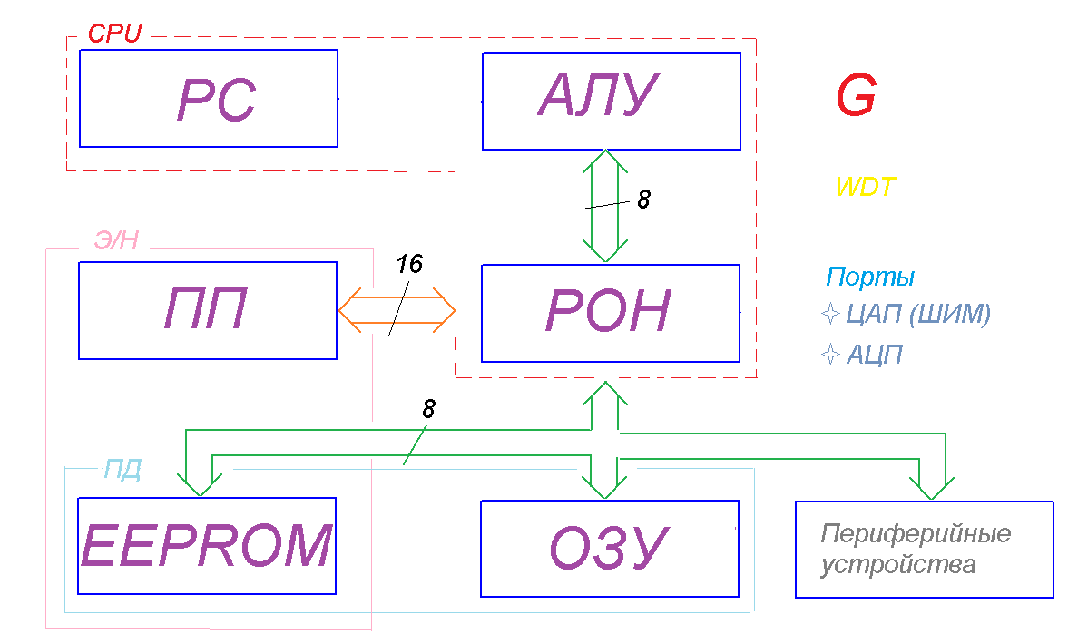

В состав микроконтроллера входят:
- G - генератор тактового сигнала;
- CPU – процессор;
- ПП – постоянное запоминающее устройство для хранения программы, выполненное по технологии Flash (энергонезависимая память программ);
- ОЗУ - оперативное запоминающее устройство статического типа для хранения данных (энергозависимая память данных);
- EEPROM - постоянное запоминающее устройство для хранения данных во время отключения питания (энергонезависимая память данных);
- набор периферийных устройств для ввода и вывода данных и управляющих сигналов и выполнения других функций.
Выводы VCC и GND предназначены для подключения источника напряжения питания микроконтроллера. Уровень напряжения всех сигналов в микроконтроллере отсчитывается относительно уровня на шине GND, принимаемого за 0 В.
В состав процессора (CPU) входят:
- PC - счетчик команд (содержит адрес выполняемой в данный момент команды);
- АЛУ - арифметико-логическое устройство (выполняет арифметические и булевы операции);
- РОН – набор регистров общего назначения,
другие элементы, не показанные на схеме рис. 1.
Кроме регистров общего назначения в микроконтроллере имеются регистры специальных функций, которые в семействе AVR называются регистрами ввода-вывода (I/О Registers, IOR). С участием этих регистров осуществляются:
- управление работой микроконтроллера и отдельных его устройств;
- определение состояния микроконтроллера и отдельных его устройств;
- ввод данных в микроконтроллер и отдельные его устройства и вывод данных и выполняются другие функции.

1.2.Адреса регистров
Для нумерации регистров ввода-вывода используются номера от 0 до 63 (от 0x00 до 0x3F, где 0x — указатель шестнадцатеричного кода). Каждому регистру присвоено имя, связанное с выполняемой этим регистром функцией. Микроконтроллеры разных типов имеют разный состав регистров ввода-вывода, при этом регистры с одинаковыми номерами могут иметь разные имена. Число регистров ввода-вывода у микроконтроллеров разных типов указано в табл. 1, в колонке IOR. Функции, выполняемые регистрами ввода-вывода, описываются при рассмотрении устройств, в работе которых они участвуют.

Таблица 1
Тип МК | Flash (байт) | ISP | SRAM (байт) | EEPROM (байт) | ERAM | IOR | P | I/O | ALT | SPI | UART | TWSI | T/C0 | T/C1 | T/C2 | ADC | AC | PHM | IU | Тип МК
t11 | 1K | 14 | 1 | 6 | 6 | A | + | 5 | t11
t12 | 1K | + | 64 | 18 | 1 | 6 | 6 | A | + | 6 | t12
t15 | 1K | + | 64 | 27 | 1 | 6 | 6 | A | B | 4 | + | 9 | t15
2323 | 2K | + | 128 | 128 | 17 | 1 | 3 | 2 | A | 3 | 2323
2343 | 2K | + | 128 | 128 | 17 | 1 | 5 | 3 | A | 3 | 2343
1200 | 1K | + | 64 | 18 | 2 | 15 | 4 | A | + | 4 | 1200
2313 | 2K | + | 128 | 128 | 32 | 2 | 15 | 10 | + | A | D | + | 11 | 2313
t28 | 2K | 17 | 3 | 20 | 6 | A | + | + | 6 | t28
4433 | 4K | + | 128 | 256 | 44 | 3 | 20 | 20 | + | + | A | D | 6 | + | 14 | 4433
8515 | 8K | + | 512 | 512 | + | 45 | 4 | 32 | 31 | + | + | A | E | + | 13 | 8515
8535 | 8K | + | 512 | 512 | 54 | 4 | 32 | 26 | + | + | A | E | C | 8 | + | 17 | 8535
m163 | 16K | + | 1024 | 512 | 63 | 4 | 32 | 28 | + | + | + | A | E | C | 8 | + | 18 | m163
m103 | 128K | + | 4000 | 4K | + | 60 | 6 | 48 | 47 | + | + | C | E | B | 8 | + | 24 | m103
Работа некоторых устройств микроконтроллера зависит от состояния дополнительных однобитовых запоминающих элементов — установочных битов (Fuse Bits). Исходные значения установочных битов записываются на заводе-изготовителе. Значение установочного бита может быть изменено только при программировании микроконтроллера. Функции установочных битов рассматриваются при описании устройств, работа которых зависит от их значения.

1.3.Генератор тактового сигнала
Микроконтроллеры семейства AVR являются устройствами синхронного типа. Действия, выполняемые в микроконтроллере, привязаны к импульсам тактового сигнала. Микроконтроллеры имеют полностью статическую структуру и могут работать при тактовой частоте от 0 Гц. Максимальные значения тактовой частоты у микроконтроллеров разных типов и вариантов различны. Для 8-битных микроконтроллеров классическая частота – 4 или 16 МГц.
В качестве генератора тактового сигнала (G) используются:
■ внутренний генератор с внешним кварцевым или керамическим резонатором (XTAL);
■ внутренний RC-генератор (IRC);
■ внутренний генератор с внешней RC-цепочкой (ERC);
■ внешний генератор (ЕХТ).
Генераторы тактового сигнала, используемые в микроконтроллерах разных типов, указаны в табл. 2.
У микроконтроллеров, имеющих внутренний генератор с внешним резонатором (XTAL), резонатор подключается к выводам XTAL1 и XTAL2, которые через конденсаторы малой емкости (20—30 пФ) соединяются с шиной GND. Тактовая частота определяется рабочей частотой резонатора.
Таблица 2
Тип | ТипМК
GCK | П1 | t12 | t15 | 2323 | 2343 | 1200 | 2313 | t28 | 4333 | 8515 | 8535 | m163 | m103
XTAL | + | + | + | + | + | + | + | + | + | + | +*
IRC | + | +* | +* | + | + | +* | +*
ERC | + | + | + | +
ЕХТ | + | + | + | + | + | + | + | + | + | + | + | +
* — возможно изменение частоты программными средствами

Внешний генератор (ЕХТ) подключается к выводу XTAL1, при этом вывод XTAL2 остается неподключенным.
В генераторах с RC-цепочкой тактовая частота определяется параметрами цепочки, но изменяется в значительных пределах при изменении напряжения питания микроконтроллера.
В микроконтроллерах типа t12, t15, t28 и 163 при использовании внутреннего RC-генератора тактовая частота может изменяться программными средствами путем изменения кода, записываемого в регистр OSCCAL. При записи кода 0x00 тактовая частота имеет наименьшее значение, при записи кода 0xFF — наибольшее значение.
В микроконтроллере типа ml03 программными средствами может изменяться тактовая частота генератора с кварцевым резонатором.
Значение тактовой частоты FCk определяется по формуле
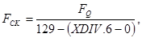
где Fq — рабочая частота кварцевого резонатора; (XDIV.6 — 0) — число, двоичный код которого записан в младших семи разрядах регистра XDIV (№ 0xЗС). Изменение тактовой частоты возможно при XDIV.7 = 1.

1.4.Процессор
Процессор (CPU) формирует адрес очередной команды, выбирает команду из памяти и организует ее выполнение. Код команды имеет формат "слово" или "два слова". Ширина одного слова 16 бит. В состав процессора кроме счетчика команд (PC), арифметико-логического устройства (ALU) и блока регистров общего назначения (GPR), изображенных на структурной схеме рис. 1, входят:
- регистр состояния микроконтроллера SREG;
- регистр-указатель стека SP или SPL и SPH
- и другие элементы, далее не рассматриваемые.
В счетчике команд адрес очередной команды формируется путем добавления 1 к числу, код которого хранится в счетчике команд. При пуске и перезапуске микроконтроллера в счетчик команд заносится код числа 0 и первая команда выбирается из памяти программ по адресу 0.
В арифметико-логическом устройстве (ALU) выполняются арифметические и логические операции. Операнды поступают из регистров общего назначения (GPR). При выполнении одноместных операций результат записывается в регистр, из которого поступил операнд. При выполнении двухместных операций результат записывается в регистр, из которого поступил первый операнд.
Блок регистров общего назначения (GPR) содержит 32 восьмиразрядных регистра, которым присвоены имена R0, R1, ..., R31. В некоторых операциях в ALU могут участвовать лишь регистры со старшими номерами (от R16 до R31). Регистры с именами от R24 до R31 могут образовывать пары, используемые для хранения слов, при этом регистр с четным номером хранит младший байт, а регистр с нечетным номером — старший байт.
Паре регистров R26, R27 присвоено имя X, паре регистров R28, R29 — имя Y, паре регистров R30, R31 — имя Z. Эти пары регистров используются для хранения адресов при обращениях к памяти с косвенной адресацией.
Регистр состояния микроконтроллера SREG (№ 0x3F) содержит восемь разрядов (SREG.7, SREG.6, .... SREG.0).
Разряд SREG, 7 (I) используется для разрешения/запрещения прерываний. При I = 0 все прерывания запрещены. При 1=1 любое прерывание может быть разрешено.
Разряд SREG.6 (Т) используется для хранения бита при выполнении операций с битами.
Остальные разряды регистра SREG используются для хранения признаков результатов арифметических и логических операций, выполняемых в ALU. Назначение этих разрядов рассматривается при описании системы команд микроконтроллера.
Регистр-указатель стека SP(№ 0x3D) хранит и формирует адрес при обращении к стеку типа LIFO. В некоторых микроконтроллерах в качестве стека используется специальное запоминающее устройство (аппаратный стек), он используется только для хранения адресов возврата при прерываниях и обращениях к подпрограммам. В системе команд отсутствуют команды обращения к стеку.
В микроконтроллерах других типов в качестве стека используется выделяемая пользователем область в SRAM. Тогда в системе команд есть команды для обращения к стеку. Запись байтов в стек выполняется в порядке уменьшения адресов в SRAM. При пуске и перезапуске микроконтроллера в регистр-указатель стека заносится код числа 0. Для нормальной работы стека в регистр-указатель необходимо занести другой начальный адрес. В микроконтроллерах с большой емкостью SRAM регистр-указатель состоит из двух регистров — SPL и SPH (№ 0x3D и 0xЗЕ).

Лекция 2. Виды памяти микроконтроллера – 2 час.

2.1Память данных (ОЗУ)
Оперативное запоминающее устройство статического типа SRAM предназначено для хранения данных, получаемых в процессе работы микроконтроллера. При выключении напряжения питания микроконтроллера данные в SRAM теряются.
Ячейка памяти содержит 8 разрядов. Емкость SRAM (в числе байтов) у микроконтроллеров разных типов указана в табл. 1 в колонке SRAM.
Адрес байта при обращении к SRAM может быть указан в коде команды с обращением к SRAM (прямая адресация) или предварительно записан в пару регистров X, Y или Z (косвенная адресация). Обращение к SRAM может выполняться с использованием адреса, хранящегося в регистре-указателе стека.
Байт для записи в SRAM поступает из регистра общего назначения. Байт, считанный из SRAM, поступает в регистр общего назначения.
В адресное пространство SRAM кроме адресов, по которым выполняется обращение к ячейкам памяти SRAM, включены 32 адреса для обращения к регистрам общего назначения (адреса от 0x00 до 0x1F) и 64 адреса для обращения к регистрам ввода-вывода (адреса от 0x20 до 0x5F).
Первой ячейке в SRAM соответствует адрес 0x60. Адрес для обращения к регистру общего назначения по команде обращения к SRAM совпадает с номером регистра (0-31 = 0x00-0x1F). Адрес для обращения к регистру ввода-вывода по команде обращения к SRAM равен его номеру, увеличенному на число 32 (0x20). В микроконтроллерах, допускающих подключение внешнего запоминающего устройства ERAM, адреса для обращения к ячейкам ERAM включены в адресное пространство SRAM и расположены после старшего адреса SRAM. Типы микроконтроллеров, в которых возможно подключение ERAM, отмечены знаком "+" в табл. 1 в колонке ERAM.
На рис. 2, в качестве примера, показано распределение адресов в адресном пространстве SRAM между регистрами общего назначения (GPR), регистрами ввода-вывода (IOR), ячейками памяти в SRAM и ячейками памяти в ERAM у микроконтроллера типа 8515.
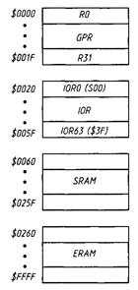

Запись в стек выполняется в порядке убывания адресов. В качестве исходного адреса для обращений к стеку, который заносится в регистр-указатель стека в начале программы, целесообразно использовать старший адрес SRAM. В рассмотренном на рис. 2 примере таким адресом является адрес 0x025Е

2.2.Память программ
Память программ - это ПЗУ для хранения кодов инструкций программы и констант. Каждая ячейка памяти содержит 16 разрядов. В ней могут храниться код команды формата "слово", половина кода команды формата "два слова" или коды двух констант.
При чтении кодов команд адрес в Память программ поступает из счетчика команд. При чтении констант адрес поступает из пары Z регистров общего назначения.
Запись кодов в Память программ выполняется в процессе программирования побайтно. В микроконтроллерах с большим числом выводов (20 и более) байт может вводиться параллельно или последовательно. В микроконтроллерах с малым числом выводов (8) байт вводится последовательно.
Программирование может выполняться с использованием дополнительного источника напряжения +12 В или без использования дополнительного источника. Последовательное программирование без использования дополнительного источника напряжения производится с использованием трех выводов микроконтроллера и может выполняться после установки микроконтроллера в аппаратуре, где ему предстоит работать (Downloading). Типы микроконтроллеров, в которых этот способ программирования реализуется, отмечены знаком "+" в табл. 1 в колонке ISP (In-System Programming).
В микроконтроллере типа 238 имеется возможность вводить и записывать в Память программ коды в процессе работы микроконтроллера. Эта процедура (Self-programming) выполняется под управлением специальной программы (Boot Loader), которая составляется программистом и записывается в специальную секцию Памяти программ. При выполнении этой программы используется регистр SPMCR (№ 0x37).

2.3.Запоминающее устройство EEPROM
Постоянное запоминающее устройство EEPROM предназначено для хранения данных, записанных при программировании микроконтроллера и получаемых в процессе выполнения программы. При выключении напряжения питания данные сохраняются. Ячейка памяти содержит 8 разрядов. Недостаток EEPROM – медленная и сложная запись.
EEPROM имеет обособленное адресное пространство. При обращении к EEPROM адрес записывается в регистр адреса EEAR (№ 0x1Е). В микроконтроллерах типа 8515, 8535, ml63 и ml03 регистр адреса содержит два восьмизарядных регистра — EEARL и EEARH (№№ 0x1Е и 0x1F). Байт, предназначенный для записи, заносится в регистр данных EEDR (№ 0xШ). Байт, получаемый при чтении, поступает в этот же регистр. Для управления процедурами записи и чтения используется регистр управления EECR (№ 0x1С).
Для записи байта в EEPROM необходимо:
1) записать адрес в регистр адреса;
2) записать байт в регистр данных;
3) установить в единичное состояние разряд EEMWE регистра EECR,
4) при EEMWE = 1 установить в единичное состояние разряд EEWE регистра EECR.
Процедура записи выполняется в зависимости от величины напряжения питания за 2,5—4 мс. При завершении записи разряд EEWE регистра EECR аппаратно сбрасывается в нулевое состояние.
Разряд EEMWE сохраняет единичное состояние в течение 4-х тактов после установки и аппаратно сбрасывается в пулевое состояние.
В микроконтроллерах типа t12, tl5, 4433. 8535, ml63 и ml03 при нулевом состоянии разряда EEWE формируется запрос прерывания ЕЕ RDY. Прерывание по данному запросу разрешено при единичном состоянии разряда EERIE регистра EECR.
Для чтения байта из EEPROM необходимо:
1) записать адрес в регистр адреса;
2) установить в единичное состояние разряд EERE регистра EECR. Считанный байт поступает в регистр данных. Разряд EERE регистра EECR аппаратно сбрасывается в нулевое состояние.

2.4.Периферийные устройства
В группу периферийных устройств входят:
■ параллельные порты (линии) ввода-вывода;
■ последовательный порт SPI;
■ последовательный порт UART;
■ последовательный порт TWSI (I2C);
■ таймеры-счетчики общего назначения;
■ сторожевой таймер и аналого-цифровой преобразователь;
■ аналоговый компаратор;
■ программируемый аппаратный модулятор;
■ блок прерываний.
Параллельный порт ввода-вывода предназначен для ввода и вывода данных. Микроконтроллеры семейства AVR имеют от одного до шести портов. Порт может иметь от трех до восьми выводов.
Вывод порта может работать в режиме входа или в режиме выхода. Направление передачи устанавливается для каждого вывода в отдельности (используется специальный бит).
Пример для языка С, блок void setup():
pinMode (trigPin, OUTPUT);
pinMode (echoPin, INPUT) ;
Некоторые выводы портов кроме ввода и вывода битов данных могут использоваться для выполнения альтернативных функций при работе других устройств. В это число не включены выводы, выполняющие альтернативные функции только при программировании микроконтроллера.
Последовательный порт ввода-вывода SPI (Serial Peripheral Interface) предназначен для ввода и вывода байтов при обмене данными с другими устройствами по протоколу SPI. Обмен выполняется под управлением тактового сигнала порта. Устройство, инициализирующее обмен и вырабатывающее тактовый сигнал, является ведущим (master). Устройство, выполняющее обмен при поступлении тактового сигнала, является ведомым (slave). В процессе обмена оба устройства последовательно бит за битом одновременно выдают и принимают байт. Обмен выполняется с использованием трех шин. Максимальная скорость приема/передачи (в битах в секунду) равна 1/4 частоты тактового сигнала микроконтроллера.
К одному ведущему устройству могут быть подключены несколько ведомых. Функции ведущего и ведомого могут меняться в процессе работы системы.
У некоторых МК порт SPI может работать в режиме ведущего и ведомого. Микроконтроллеры других типов имеют порт SPI, который может работать только в режиме ведомого и используется при последовательном программировании микроконтроллера без дополнительного источника напряжения (Downloading).
Последовательный порт ввода-вывода UART (Universal Asynchronous Receiver-Transmitter) предназначен для передачи и приема байтов данных по двухпроводным линиям связи (например, по интерфейсу RS-232C или "токовая петля"). Прием и передача могут вестись одновременно. При передаче байта формируется последовательность из десяти или одиннадцати битов (кадр), содержащая стартовый бит, имеющий нулевое значение, восемь битов байта (DO, D1, ..., D7) и столовый бит, имеющий единичное значение. Между старшим битом байта (D7) и стоповым битом может помещаться дополнительный бит.
Порт UART входит в состав периферийных устройств микроконтроллеров типа 328 и отображается на линии 0 и 1. Поэтому использовать линии 0 и 1 надо с осторожностью, освобождая их на время прошивки МК.
I²C. Последовательный порт ввода-вывода TWSI (Two-Wire Serial Interface), предназначен для обмена байтами данных с другими устройствами по двухпроводной шине I²C. К шине могут подключаться до 127 устройств.
Устройство, подключенное к шине I²C, может работать в качестве ведущего (master) или ведомого (slave). Ведущее устройство при освобождении шины от обмена между другими устройствами посылает в шину сигнал начала обмена и занимает шину, затем посылает адресный байт для выбора одного из ведущих устройств и задания направления обмена, передает или принимает байты данных и посылает сигнал окончания обмена.
Ведомое устройство, опознав свой адрес, в зависимости от указанного направления обмена принимает или передает данные.
Устройство, принимающее байты данных, после приема каждого байта посылает в шину сигнал подтверждения приема. Адресный байт может содержать общий адрес для передачи данных одновременно во все ведомые устройства.
Скорость обмена задается ведущим устройством, обмен может вестись со скоростью до 400000 бит/с.
Таймер-счетчик общего назначения (General Purpose Timer/Counter) предназначен для формирования запроса прерывания при истечении заданного интервала времени (режим таймера) или свершении заданного числа событий (режим счетчика). Микроконтроллеры семейства AVR могут иметь один или несколько таймеров-счетчиков общего назначения Т/СХ (X — номер таймера-счетчика, X = 0, 1, 2).
Основным элементом таймера-счетчика является базовый счетчик, который ведет счет на сложение. При его переполнении формируется запрос прерывания Т/СХ OVF.
Таймер-счетчик общего назначения может выполнять дополнительные функции:
■ функцию захвата;
■ функцию сравнения;
■ функцию широтно-импульсного модулятора;
■ функцию счета реального времени.
Функция захвата (capture) заключается в запоминании кода, сформированного в базовом счетчике, в специальном регистре захвата при изменении значения определенного внешнего или внутреннего сигнала. При этом формируется запрос прерывания Т/СХ САРТ.
Функция сравнения (compare) заключается в изменении значения сигнала на определенном выходе микроконтроллера при совпадении кода, формируемого в базовом счетчике, с кодом в специальном регистре сравнения. При этом формируется запрос прерывания Т/СХ СОМР.
Функция широтно-импульсного модулятора (PWM) заключается в формировании на определенном выходе микроконтроллера импульсной последовательности с заданными периодом повторения и длительностью импульсов.
Функции сравнения и PWM реализуются с использованием одного и тою же оборудования. Выбор нужной функции выполняется программными средствами.
Функция счета реального времени (Real Time Clock) реализуется в таймере-счетчике при использовании дополнительного внутреннего генератора с внешним кварцевым резонатором с частотой 32768 Гц ("часовой" кварц). При этом параметры процессов в таймере-счетчике с высокой точностью привязаны к единице измерения реального времени — секунде.
В зависимости от разрядности счетчика и выполняемых дополнительных функций могут быть выделены пять типов таймеров-счетчиков общего назначения, входящих в группу периферийных устройств микроконтроллеров семейства AVR.
Тип А. Восьмиразрядный таймер-счетчик без дополнительных функций.
Тип В. Восьмиразрядный таймер-счетчик с функцией сравнения/PWM.
Тип С. Восьмиразрядный таймер-счетчик с функцией сравнения/PWM и функцией счета реального времени.
Тип D. Шестнадцатиразрядный таймер-счетчик с функциями захвата и сравнения/PWM.
Тип Е. Шестнадцатиразрядный таймер-счетчик с функцией захвата и двумя каналами для выполнения функций сравнения/PWM.
В табл. 1, в колонках Т/СО, Т/С1 и Т/С2 указаны типы таймеров-счетчиков, входящих в группу периферийных устройств под этими именами у микроконтроллеров разных типов. Таймер-счетчик одного типа в микроконтроллерах разных типов может иметь разные имена.
Сторожевой таймер (Watchdog Timer, WDT) предназначен для ликвидации последствий сбоя в ходе программы путем перезапуска микроконтроллера. Перезапуск микроконтроллера выполняется в том случае, если программа микроконтроллера не успела вовремя сбросить сторожевой таймер. Сторожевой таймер имеется у микроконтроллеров всех типов.
Аналого-цифровой преобразователь (Analog-to-Digital Converter) формирует десятиразрядный двоичный код числа, пропорционального величине напряжения аналогового сигнала па входе микроконтроллера.
Аналого-цифровой компаратор (Analog Comparator, AC) сравнивает по величине аналоговые сигналы, поступающие на два входа микроконтроллера, и формирует запрос прерывания ANA COMP, когда разность их значений меняет знак. При этом также может быть выдан сигнал для выполнения функции захвата в таймере-счетчике общего назначения.
Аналоговый компаратор входит в состав периферийных устройств микроконтроллеров почти всех типов.
Программируемый аппаратный модулятор (Programmable Hardware Modulator, РИМ) предназначен для формирования импульсного сигнала на выводе РА2 для питания светодиодных индикаторов. Длительность импульса и скважность сигнала задаются программными средствами. Ток нагрузки может иметь величину до 25 мА при напряжении питания 1,8 В. Программируемый аппаратный модулятор имеется у микроконтроллеров типа t28.
Блок прерываний (Interrupt Unit, IU) организует переход к выполнению прерывающей программы при поступлении запроса прерывания, если прерывание по данному запросу разрешено и он имеет более высокий приоритет, чем другие запросы, поступившие одновременно с ним.
Прерывание разрешено, если разряд 1 регистра SREG находится в единичном состоянии и в единичном состоянии находится разряд, разрешающий/запрещающий прерывание по данному запросу, расположенный в одном из регистров ввода-вывода. Приоритетность запросов задана аппаратно.
При переходе к выполнению прерывающей программы разряд I регистра SREG сбрасывается в нулевое состояние и сохраняется в этом состоянии до завершения прерывающей программы. Разряд 1 может быть переведен в единичное состояние по команде в прерывающей программе.
Запросы в блок прерываний поступают из внешних источников и источников, расположенных во внутренних устройствах микроконтроллера. Общее число запросов прерывания у микроконтроллеров разных типов указано в табл. 1, в колонке IU
ЦАП. В большинстве микроконтроллеров имеются линии ввода-вывода с поддержкой цифро-аналогового преобразования. Как правило ЦАП реализован по простой и дешёвой технологии ШИМ.
ШИМ – Широтно-импульсная модуляция сигнала. Широтно-импульсно модулированный сигнал – это импульсный сигнал постоянной частоты, но переменной скважности (соотношение длительности импульса и периода его следования). Из-за того, что большинство физических процессов в природе имеют инерцию, то резкие перепады напряжения от 1 к 0 будут сглаживаться, принимая некоторое среднее значение. С помощью задания скважности можно менять среднее напряжение на выходе ШИМ.

Лекция 3. Архитектура цифрового вычислительного устройства – 2 час.

3.1.Тип процессорной архитектуры CISC
CISC (англ. complex instruction set computing или complex instruction set computer) — тип процессорной архитектуры, которая характеризуется следующим набором свойств:

- нефиксированное значение длины команды;
- арифметические действия кодируются в одной команде;
- небольшое число регистров, каждый из которых выполняет строго определённую функцию.
Методика построения системы команд CISC противостоит методике, применяемой в другом распространённом типе процессорных архитектур — RISC, где используется упрощённый набор инструкций.

Типичными представителями CISC-архитектуры являются процессоры на основе команд x86, процессоры Motorola MC680x0, процессоры мейнфреймов zSeries.

Благодаря распространённости процессоров архитектур x86 и x86-64 CISC-системы являются самыми распространённым в мире вычислительной техники — они доминируют в сегментах рабочих станций, персональных компьютеров, серверов начального и среднего уровня, а также мейнфреймов (RISC-системы превалируют в сегментах мобильных устройств, микроконтроллеров и Unix-серверов старшего уровня).
При этом поздние х86-процессоры (Intel Pentium 4, Pentium D, Core, AMD Athlon, Phenom), хотя и CISC-совместимы, но являются процессорами с RISC-ядром, и в формальном смысле считаются гибридными. В таких гибридных CISC-процессорах CISC-инструкции преобразовываются в набор внутренних RISC-команд, при этом одна команда x86 может порождать несколько RISC-команд (в случае процессоров типа P6 — до четырёх RISC-команд в большинстве случаев), исполнение команд происходит на суперскалярном конвейере одновременно по несколько штук.
Основной недостаток CISC-архитектуры в сравнении с RISC — более сложный подход к распараллеливанию вычислений.

3.2. Тип процессорной архитектуры RISC
RISC (англ. reduced instruction set computer — «компьютер с сокращённым набором команд») — архитектура процессора, в котором быстродействие увеличивается за счёт упрощения инструкций, чтобы их декодирование было более простым, а время выполнения — меньшим. Первые RISC-процессоры даже не имели инструкций умножения и деления. Это также облегчает повышение тактовой частоты и делает более эффективной суперскалярность (распараллеливание инструкций между несколькими исполнительными блоками).
В середине 1970-х разные исследователи (в частности, из IBM) показали, что большинство комбинаций инструкций и ортогональных методов адресации не использовались в большинстве программ, порождаемых компиляторами того времени. Также было обнаружено, что в некоторых архитектурах с микрокодной реализацией сложные операции зачастую были медленнее последовательности более простых операций, выполняющих те же действия. Это было вызвано, в частности, тем, что многие архитектуры разрабатывались в спешке и хорошо оптимизировался микрокод только тех инструкций, которые использовались чаще.
Поскольку многие реальные программы тратят большинство своего времени на выполнение простых операций, многие исследователи решили сфокусироваться на том, чтобы сделать эти операции максимально быстрыми. Производительность процессора ограничена временем, которое процессор тратит на выполнение наиболее медленных шагов в процессе обработки любой инструкции; уменьшение длительности таких шагов даёт общее повышение производительности, а также зачастую ускоряет выполнение инструкций за счёт более эффективной конвейеризации. Фокусирование на простых инструкциях и ведёт к архитектуре RISC, цель которой — сделать инструкции настолько простыми, чтобы они легко конвейеризировались и тратили не более одного такта на каждом шаге конвейера на высоких частотах.
Позднее было отмечено, что наиболее значимая характеристика RISC в разделении инструкций для обработки данных и обращения к памяти — обращение к памяти идёт только через инструкции load и store, а все прочие инструкции ограничены внутренними регистрами. Это упростило архитектуру процессоров: позволило инструкциям иметь фиксированную длину, упростило конвейеры и изолировало логику, имеющую дело с задержками при доступе к памяти, только в двух инструкциях. В итоге RISC-архитектуры стали называть также архитектурами load/store.

3.3. Архитектура фон Неймана

Архитектура фон Неймана — широко известный принцип совместного хранения команд и данных в памяти компьютера. Вычислительные системы такого рода часто обозначают термином «машина фон Неймана», однако соответствие этих понятий не всегда однозначно. В общем случае, когда говорят об архитектуре фон Неймана, подразумевают принцип хранения данных и инструкций в одной памяти.
Принципы фон Неймана
I. Принцип однородности памяти
Команды и данные хранятся в одной и той же памяти и внешне в памяти неразличимы. Распознать их можно только по способу использования; то есть одно и то же значение в ячейке памяти может использоваться и как данные, и как команда, и как адрес в зависимости лишь от способа обращения к нему. Это позволяет производить над командами те же операции, что и над числами, и, соответственно, открывает ряд возможностей. Так, циклически изменяя адресную часть команды, можно обеспечить обращение к последовательным элементам массива данных. Такой прием носит название модификации команд и с позиций современного программирования не приветствуется. Более полезным является другое следствие принципа однородности, когда команды одной программы могут быть получены как результат исполнения другой программы. Эта возможность лежит в основе трансляции — перевода текста программы с языка высокого уровня на язык конкретной вычислительной машины.
II. Принцип адресности
Структурно основная память состоит из пронумерованных ячеек, причём процессору в произвольный момент доступна любая ячейка. Двоичные коды команд и данных разделяются на единицы информации, называемые словами, и хранятся в ячейках памяти, а для доступа к ним используются номера соответствующих ячеек — адреса.
III. Принцип программного управления
Все вычисления, предусмотренные алгоритмом решения задачи, должны быть представлены в виде программы, состоящей из последовательности управляющих слов — команд. Каждая команда предписывает некоторую операцию из набора операций, реализуемых вычислительной машиной.

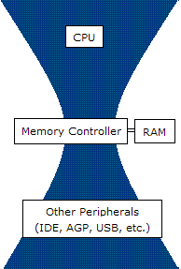
Команды программы хранятся в последовательных ячейках памяти вычислительной машины и выполняются в естественной последовательности, то есть в порядке их положения в программе. При необходимости, с помощью специальных команд, эта последовательность может быть изменена. Решение об изменении порядка выполнения команд программы принимается либо на основании анализа результатов предшествующих вычислений, либо безусловно.

IV. Принцип двоичного кодирования
Согласно этому принципу, вся информация, как данные, так и команды, кодируются двоичными цифрами 0 и 1. Каждый тип информации представляется двоичной последовательностью и имеет свой формат. Последовательность битов в формате, имеющая определенный смысл, называется полем. В числовой информации обычно выделяют поле знака и поле значащих разрядов. В формате команды в простейшем случае можно выделить два поля: поле кода операции и поле адресов.
Совместное использование шины для памяти программ и памяти данных приводит к узкому месту архитектуры фон Неймана, а именно ограничению пропускной способности между процессором и памятью по сравнению с объёмом памяти. Из-за того, что память программ и память данных не могут быть доступны в одно и то же время, пропускная способность канала "процессор-память" и скорость работы памяти существенно ограничивают скорость работы процессора — гораздо сильнее, чем если бы программы и данные хранились в разных местах. Так как скорость процессора и объём памяти увеличивались гораздо быстрее, чем пропускная способность между ними, узкое место стало большой проблемой, серьёзность которой возрастает с каждым новым поколением процессоров. Данная проблема решается совершенствованием систем кэширования, что в свою очередь усложняет архитектуру систем и увеличивает риск возникновения побочных ошибок (например, в 2017 году были обнаружены уязвимости Meltdown (уязвимость) и Spectre (уязвимость), присутствовавшие в современных процессорах в течение десятилетий, но не обнаруженные ранее из-за сложности современных вычислительных систем и, в частности, их взаимодействия с кэш-памятью).

3.4.Гарвардская архитектура

Гарвардская архитектура — архитектура ЭВМ, отличительными признаками которой являются:

- хранилище инструкций и хранилище данных представляют собой разные физические устройства;
- шина инструкций и канал данных также физически разделены.
Архитектура была разработана Говардом Эйкеном в конце 1930-х годов в Гарвардском университете.
Отличие от архитектуры фон Неймана
В чистой архитектуре фон Неймана процессор в каждый момент времени может либо читать инструкцию, либо читать/записывать единицу данных из/в памяти. Оба действия одновременно происходить не могут, поскольку инструкции и данные используют один и тот же поток (шину).
В компьютере с использованием гарвардской архитектуры процессор может считывать очередную команду и оперировать памятью данных одновременно и без использования кэш-памяти. Таким образом, компьютер с гарвардской архитектурой при определенной сложности схемы быстрее, чем компьютер с архитектурой фон Неймана, поскольку потоки команд и данных расположены на раздельных физически не связанных между собой аппаратных каналах.
Исходя из физического разделения шин команд и данных, разрядности этих шин (следовательно, и адресные пространства) могут различаться и физически не могут пересекаться.

Лекция 4. Микроконтроллерный модуль – 2 час.

4.1.Виды микроконтроллерных модулей и преимущества их использования

Микроконтроллерый модуль Uno построен на базе микроконтроллера Atmega328.

Давайте поближе познакомимся с компонентами и их предназначением, а также попробуем составить некоторую упрощенную структурную схему ее функционирования. Она позволит лучше понимать основной принцип взаимодействия отдельных узлов схемы и работу всей платы в целом.

Итак, слева будет показан МКМ, а справа, функциональная схема.
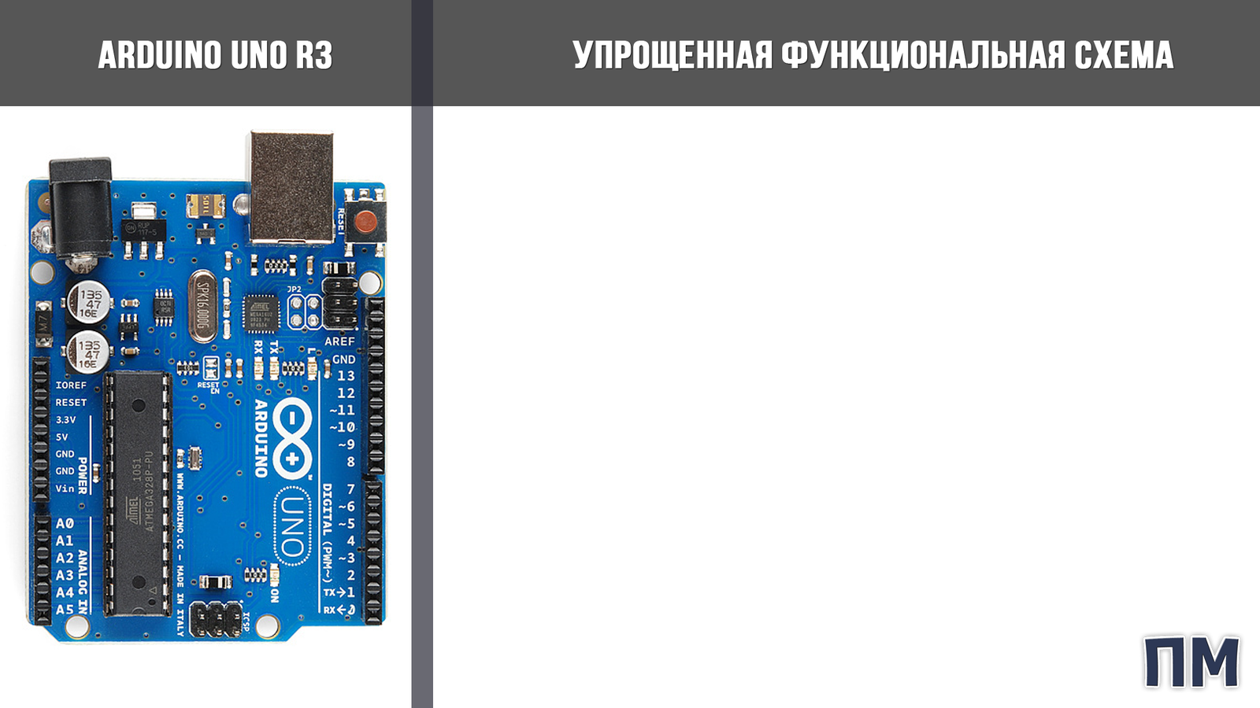

С чего начинается любая схема? Конечно же, это различные компоненты, отвечающие за ее питание. Поэтому первым в нашей функциональной схеме мы выделим именно это. Вообще, у MKM есть три пути получить энергию для работы: это питание по шине USB, от специального разъема питания на плате или входа Vin.
Подключая плату к компьютеру посредством USB-интерфейса, вы подаете питание на МКМ благодаря четырехпроводной структуре шины USB, где 2 провода отвечают за передачу команд, а два других провода за непосредственное питание устройств. Именно по этим проводам модуль и получает рабочее напряжение величиной 5В как это видно на принципиальной схеме. Так же, это напряжение поступает на вход стабилизатора напряжения, который понижает его до +3.3В, что необходимо для питания некоторых отдельных компонентов, подключаемых к модулю, рассчитанных на это напряжение. Кстати, в качестве защиты от большого потребления тока вашей платой, на самом входе питающей линии разработчики установили небольшой предохранитель на 500мА, который, в случае различных обстоятельств, защитит USB-порт компьютера и плату МКМ от возможного выхода из строя.
Итак, следующим на очереди идет разъем питания для подключения, например, сетевого AC/DC-адаптера, аккумулятора или батареи. В отличие от USB-порта, где предполагается стабильное наличие напряжения 5В (или около того), в случае разъема питания ситуация складывается несколько иная, поскольку он рассчитан на подключение к нему источников питания различных напряжений. Диапазон этих значений колеблется в пределах от 6 до 20В и, при прямом подключении, это совсем не годится для компонентов нашей схемы. Поэтому разработчики поставили на входе питания стабилизаторы напряжения - один на 5В, другой на 3.3В. А так же парочку конденсаторов и диод, в качестве элементов борьбы с помехами и защиты от перепутывания полярности питания. Стоит отметить, что для стабилизатора напряжения всегда нужно напряжение, несколько выше того уровня, до которого он будет его понижать, и специфика стабилизатора такова, что уменьшение напряжения питания ниже 7В приводит к уменьшению напряжения на выводе 5V, что может стать причиной нестабильной работы устройства. Использование напряжения больше 12В может приводить к перегреву стабилизатора напряжения и выходу платы из строя. Именно поэтому, рекомендуется использовать источник питания с напряжением в диапазоне от 7 до 12В.
И, наконец, вывод Vin на плате МКМ. Если посмотреть на схему питания, то можно увидеть, что, при подключенном источнике питания к разъему, с этого вывода можно будет получить это же самое напряжение, правда, чуть меньшее из-за небольшого падения на диоде.

Ну а если теперь подключить источник питания к этому выводу, то напряжение так же попадет на стабилизатор 5В и плата будет запитана. Это удобно в случае использования различных батарей или аккумуляторов без специальных разъемов питания.

Стоит отметить, что МКМ сам выбирает источник питания с самым большим напряжением, и в этом ей помогает специальный элемент, называющийся компаратором. Если в двух словах, то компаратор, это такое устройство, которое сравнивает подаваемый на него сигнал с каким-либо опорным значением, и, если этот сигнал превышает опорное значение, то компаратор выдает на своем выходе логическую единицу (в нашем случае +5В).

Следующий узел – связующее звено между компьютером и программируемым нами микроконтроллером. Это еще один микроконтроллер ATmega8U2, либо, в более новых версиях ATmega16U2, который практически не заметен на плате.

Этот микроконтроллер представляет собой USART, что в переводе означает «Универсальный синхронно-асинхронный приемо-передатчик». Именно он осуществляет передачу данных по самому распространенному на сегодняшний день протоколу RS-232, c помощью которого связывает COM-порт вашего компьютера и программируемый микроконтроллер.

USB-кабель имеет 4 провода, два из которых питающие, а два других – сигнальные. Так вот, именно по сигнальным проводам и происходит передача данных от ПК к микроконтроллеру и обратно, а свидетельствуют о приеме, либо передаче, специальные светодиоды на плате, имеющие названия Rx и Tx, где R это сокращение слова Receive, то есть прием, а T – transmit – то есть отправление. Причем выводы Rx и Tx всегда подключаются разноименно, то есть Rx принимающего устройства соединяется с Tx передающего, и наоборот. Это видно из схемы подключения двух микроконтроллеров на плате.

Ну вот, наконец, мы и подошли с вами к главному компоненту модуля – микроконтроллеру Atmega328P, который, собственно, и является основным вычислительным центром этой платформы.

4.2. Структура микроконтроллерных модулей

В обобщенном виде, любой микроконтроллер можно разбить на три составляющие части:
1. Вычислительный блок, иначе именуемый как арифметико-логическое устройство или процессор. Также, наверняка многие из вас слышали или видели такую аббревиатуру как CPU (Central Processing Unit) что в переводе на русский значит "центральное процессорное устройство". Именно этот блок является самой главной частью системы и предназначен он для выполнения различных операций с числами. А вот уже последовательность этих операций называется программой. Каждая операция кодируется в виде числа и записывается в память микроконтроллера, но об этом, в другой раз..
2. Второй основной частью микроконтроллера и является модуль памяти. Это специализированное электронное устройство, которое представляет собой набор ячеек, в каждой из которых может храниться одно число. Именно здесь хранится написанная вами программа и другие команды микроконтроллера. Память делится на оперативную - ОЗУ (оперативное запоминающее устройство) и постоянную – ПЗУ (постоянное запоминающее устройство. Принципиальная разница между этими видами памяти в том, что в случае с оперативной памятью, при выключении питания микроконтроллера, записанные значения не сохраняются и существуют только до тех пор, пока это питание присутствует. Например, такая память используется для хранения каких-либо промежуточных результатов вычислений. А вот данные, хранимые в постоянной памяти, наоборот, никак не зависят от наличия питания и могут быть использованы микроконтроллером сразу же после включения. В такую память, например, записывается вся разработанная вами программа, и она никуда не пропадет при повторной подаче напряжения на микроконтроллер.
3. Наконец, третьей составляющей частью микроконтроллера являются так называемые порты ввода-вывода. Если процессор и память находятся где-то в глубине корпуса микроконтроллера и мы их не видим, то порты ввода-вывода всегда на виду – вот они, в виде небольших металлических ножек.

Конечно же, не стоит забывать, что некоторые ножки отвечают за питание и прочие компоненты, подключаемые к микроконтроллеру, но большинство из них все-таки являются портами ввода-вывода, отвечающими за непосредственное управление микроконтроллером различными датчиками, модулями, светодиодами, транзисторами и так далее. Подавляющее большинство этих портов выведены по краям платы и, для удобства работы, подписаны.
Именно с этими портами нам и предстоит работать в дальнейшем, ведь суть любой микропроцессорной системы сводится к управлению чем-то извне.
Как уже было сказано ранее, центральный процессор является основным мозгом микроконтроллера и именно он управляет модулем памяти и портами ввода-вывода. Более подробно о работе с портами ввода-вывода мы поговорим уже через один выпуск, когда будем работать со светодиодом и кнопкой, ну а сейчас я бы хотел заострить внимание на еще одном компоненте на плате, который мы не назвали – это генератор тактовых импульсов или кварцевый резонатор.

Не пугайтесь таких сложных названий, на самом деле, все просто – для работы любого микроконтроллера нужен некий генератор импульсов, благодаря которому он сможет осуществлять свою деятельность по последовательному выполнению команд. Например, мы написали с вами программу мигания светодиодом 10 раз в секунду. Но как микроконтроллер узнает, не имея никакого представления о длительности одной секунды, когда ему пора включить светодиод, а когда пора выключить? Именно благодаря кварцевому резонатору, который, в зависимости от его номинала, генерирует определенное число импульсов за одну секунду, это число имеет единицы измерения – герцы и называется частотой. Например, частота, равная 5Гц означает 5 импульсов в секунду, 10Гц - десять импульсов и так далее.

4.3.Составные части и их назначение.

На плате Uno для двух микроконтроллеров установлены, соответственно, два кварцевых резонатора с частотой 16МГц, что означает работу резонатора с частотой 16 миллионов(!) импульсов в секунду - только представьте, какая это огромная скорость! Именно эти импульсы и считает наш микроконтроллер, а впоследствии, по их количеству, делает вывод о том, сколько времени прошло с запуска какой-либо процедуры. За весь этот счет отвечают различные счетчики и таймеры, о которых мы обязательно поговорим в следующих выпусках, но пока вам достаточно знать, отчего зависит скорость работы микроконтроллера и как он ориентируется во времени.

Так же на плате можно заметить небольшую кнопку – она называется кнопкой сброса или RESET, и при нажатии на нее переводит наш микроконтроллер в исходную позицию, с которой он начинал свою работу.

Лекция 5. АЦП микроконтроллерного модуля – 2 час.

5.1.Аналого-цифровые преобразования — АЦП

Не секрет, что все величины в физическом мире носят аналоговый характер. Для измерения этих величин, люди придумали множество различных приборов. Так, например, термометр позволяет узнать температуру вещества, барометр — давление газа, гигрометр — влажность воздуха. А с помощью весов можно измерить вес тела.
Все эти устройства имеют шкалу, которую мы используем для фиксации их показаний. Рассмотрим простой пример — определение температуры с помощью обычного градусника. Человек решает эту задачу очень просто: мы смотрим, к какому из делений ближе всего приблизился уровень жидкости в градуснике. Полученное таким образом значение и будет измеренной температурой. Иными словами, мы осуществляем преобразование аналоговой непрерывной величины в дискретную, которую можно записать на бумаге с помощью цифр.
Чтобы автоматизировать процесс измерения аналоговых величин, и возложить эту задачу на электронные приборы, инженеры создали особое устройство, называемое аналого-цифровым преобразователем (АЦП). Это устройство позволяет превращать аналоговый сигнал в цифровой код, пригодный для использования в ЭВМ.
В робототехнике АЦП являются важной составляющей системы датчиков машины. Акселерометр, гироскоп (гиротахометр), барометр, магнитометр, и даже видеокамера — все эти приборы соединяются с центральным процессором с помощью АЦП.
Конструктивно, АЦП может находиться в одном корпусе с микропроцессором или микроконтроллером. В противном случае, как и все современные электронные устройства, АЦП может быть оформлен в виде отдельной микросхемы, например MCP3008:
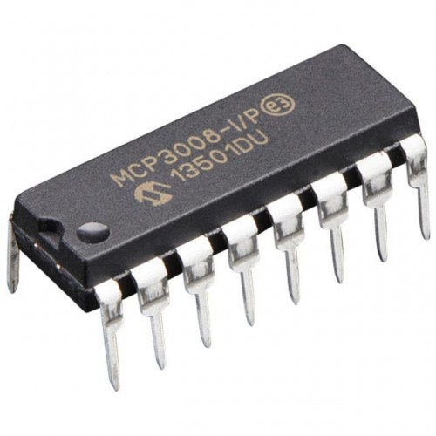
Следует отметить, что существует и устройство с обратной функцией, называемое цифро-аналоговым преобразователем (ЦАП, DAC). Оно позволяет переводить цифровой сигнал в аналоговый. Например, во время проигрывания мелодии на мобильном телефоне происходит преобразование цифрового кода из MP3 файла в звук, который вы слышите у себя в наушниках.
Для лучшего понимания работы АЦП нам потребуется интересная задачка. В качестве оной, попробуем сделать устройство для измерения оставшегося заряда обычных пальчиковых батареек — самый настоящий цифровой вольтметр.
1. Функции работы с АЦП
Изучать работу АЦП мы будем с помощью МКМ. В используемой нами модели Uno, наряду с обычными выводами общего назначения есть целых шесть аналоговых входов. В других версиях таких входов может быть и больше.
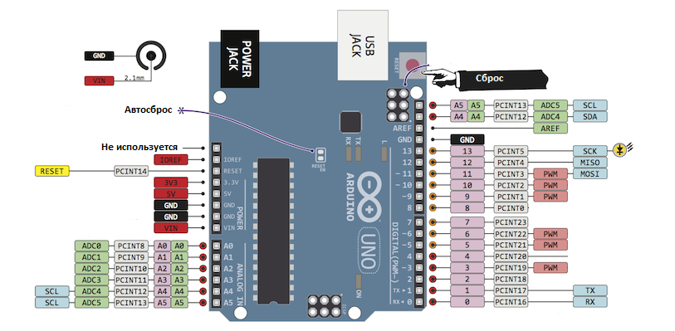
На карте Uno аналоговые входы имеют буквенно-цифровые обозначения A0, A1, …, A5 (снизу слева).
Во время работы всё с теми же кнопками, мы познакомились с функцией digitalRead, которая умеет считывать цифровой сигнал с определенного входа контроллера. У этой функции существует аналоговая версия analogRead, которая может делать то же самое, но только для аналогового сигнала.
результат = analogRead( номер_контакта );
после вызова этой функции, микроконтроллер измерит уровень аналогового сигнала на заданном контакте, и сохранит результат работы АЦП в переменную «результат». При этом результатом функции analogRead будет число от 0 до 1023.
2. Разрядность АЦП
Надо заметить, что число 1023 здесь появилось неспроста. Дело в том, что у каждого устройства АЦП есть такой важный параметр как разрядность. Чем больше значение этого параметра, тем точнее работает прибор. Предположим, что у нас есть АЦП с разрядностью 1. Подавая на вход любое напряжения от 0 до 2,5 Вольт, на выходе мы получим 0. Любое же напряжение от 2,5 до 5 вольт даст нам единицу. То есть 1-битный АЦП сможет распознать только два уровня напряжения. Графически это можно изобразить следующим образом:
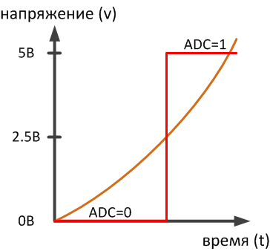
АЦП с разрядностью 2 распознает уже четыре уровня напряжения:
от 0 до 1,25 — это 0;
от 1,25 до 2,5 — это 1;
от 2,5 до 3,75 — это 2;
наконец, от 3,75 до 5 — это 3.
На следующих двух картинках изображена (с ошибкой) работа АЦП с разрядностью 2 и 3 бит:
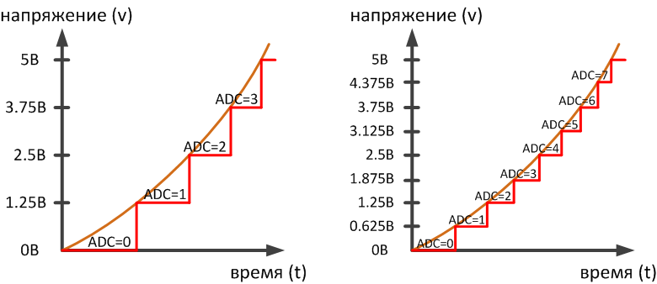
В МКМ имеется 10-битный АЦП, и это значит, что любое напряжение на аналоговом входе в диапазоне от 0 до 5 вольт будет преобразовано в число с точностью 1/1024 вольта. На графике будет сложно изобразить столько ступенек. Имея такую точность, 10-битный АЦП может «почувствовать» изменение напряжение на входе величиной всего 5 милливольт.
3. Опорное напряжение
Есть нюанс, который может стать причиной ошибки измерения с помощью АПЦ. Помните тот диапазон от 0 до 5 вольт в котором работает устройство? В общем случае этот диапазон выглядит иначе: от 0 до опорного напряжения.
Это изменение повлечет за собой изменение формулы расчет точности АЦП:
точность = опорное напряжение/1024
Опорное напряжение определяет границу диапазона, с которым будет работать АЦП.
В нашем примере опорное напряжение будет равно напряжению питания МКМ, которое дал USB порт компьютера. У моем конкретном случае это напряжение было 5.02 Вольта, и я могу смело заявить, что измерил заряд батарейки с высокой точностью.
Что если вы питаете микроконтроллер от другого источника? Допустим у вас есть четыре NiMh аккумулятора на 1.2 Вольта. В сумме они дадут 4.8 Вольта (пусть они немного разряжены, ведь в действительности их заряжают до 1.4 Вольта). Точность измерения будет равна 4.8/1024. Это следует учесть в нашей программе.
Наконец рассмотрим случай, когда мы питаем МКМ одним напряжением, а в качестве опорного хотим установить совсем другое, например, 3.3 Вольта. Для такого варианта на плате есть специальный вывод Vref. Чтобы решить проблему, нам нужно подать на этот контакт напряжение 3.3 Вольта, и разрешить использование внешнего источника опорного напряжения функцией:
analogReference(EXTERNAL);
которую следует вызвать внутри функции setup нашей программы.
Также следует учитывать, что результат измерения значения напряжения не может превышать границы диапазона. Если мы выбираем в качестве опорного напряжения 3.3 Вольта, а поступающий сигнал будет с большим напряжением, то мы получим неправильное значение напряжения, поскольку АЦП «не знает» о наличии более высокого напряжения.
4. Программа
Наша программа с использованием АЦП будет крайне простой: каждую секунду мы будем измерять аналоговое значение на входе A0, и передавать его в последовательный порт.
int val = 0;
void setup() {
Serial.begin(9600);
pinMode(A0, INPUT);
}
void loop() {
val = analogRead(A0);
Serial.println(val);
delay(1000);
}
Теперь загружаем программу в MKM, и переходим к измерениям.
5. Подключение
Чтобы измерить напряжение на батарейке, мы должны подключить её к МКМ всего двумя контактами. Для примера используем щелочную батарейку на 1.5 Вольта.
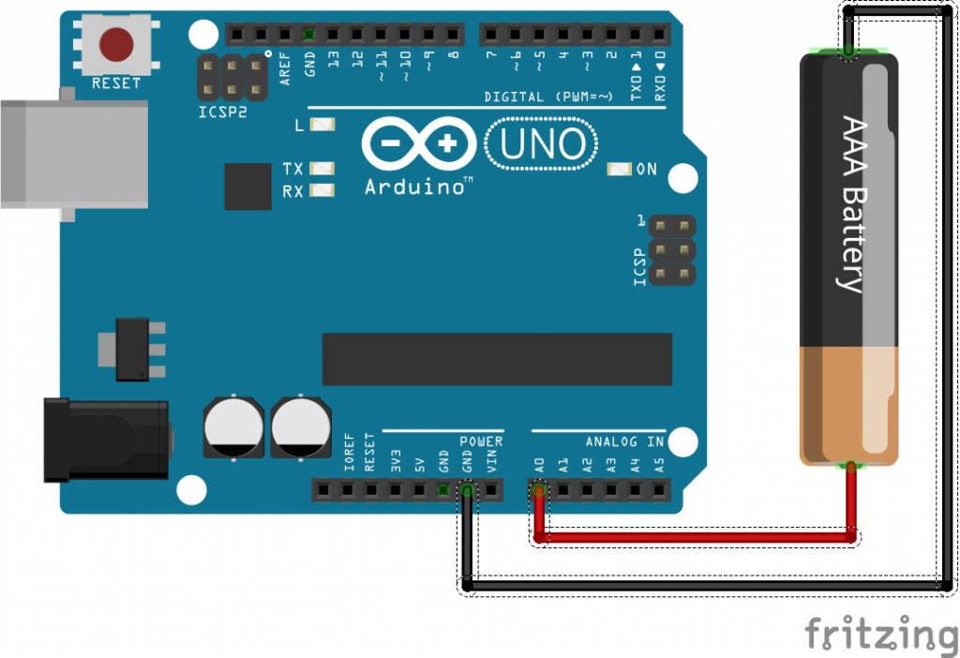
Теперь откроем окно COM-монитора в Arduino IDE, и посмотрим какие значение выдает нам АЦП:
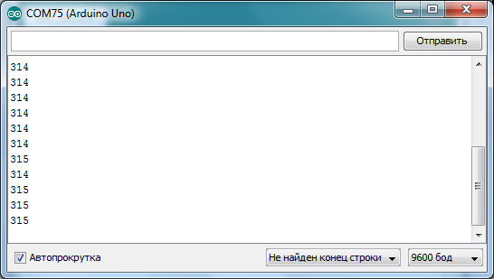
Рис. Окно монитора порта с результатами измерений

Что означает число 314? 10-битный АЦП разбивает диапазон от 0 до 5 вольт на 1024 части. Значит точность 10-битного АЦП — 5/1024. Зная точность, мы можем записать формулу для приведения показаний АЦП к вольтам:
V = (5/1024)*ADC
где V — измеренное напряжение на батарейке; ADC — результат работы функции analogRead.
Подставим эту формулу в программу и снова попробуем измерить заряд батарейки.
int val = 0;
void setup() {
Serial.begin(9600);
pinMode(A0, INPUT);
}

void loop() {
val = analogRead(A0);
Serial.println((5/1024.0)*val);
delay(1000);
}
Результат измерений:
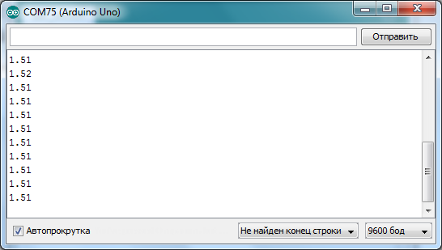
Рис. Окно монитора порта с результатами измерений

Теперь значения стали читаемы.
6. Итог
Итак, мы разобрались с весьма сложной и важной темой в мире электроники. АЦП используется повсеместно, и в робототехнике без этого устройства уж точно не обойтись. Для понимания окружающего мира роботам как-то нужно переводить аналоговые ощущения в числа.
На нашем портале можно найти несколько уроков, выполнение которых зависит от понимания темы АЦП: датчик температуры, ёмкостный датчик, фоторезистор, потенциометр и аналоговый джойстик. А в совокупности с еще одной важной темой — ШИМ, применение АЦП позволит создать диммер светодиодной лампы и регулятор хода двигателя.

Лекция 6. Широтно-импульсная модуляция – 2 час

6.1.Широтно-импульсная модуляция в МКМ

Широтно-импульсная модуляция (ШИМ) это способ управления мощностью на нагрузке с помощью изменения скважности импульсов при постоянной амплитуде и частоте импульсов.
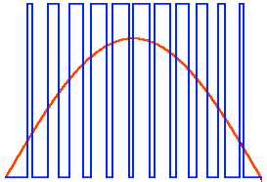
Рис. Сигнал ШИМ и полезный выходной сигнал

Можно выделить две основные области применения широтно-импульсной модуляции:
Во вторичных источниках питания, различных регуляторах мощности, регуляторах яркости источников света, скорости вращения коллекторных двигателей и т.п. В этих случаях применение ШИМ позволяет значительно увеличить КПД системы и упростить ее реализацию.
Для получения аналогового сигнала с помощью цифрового выхода микроконтроллера. Своеобразный цифро-аналоговый преобразователь (ЦАП). Очень простой в реализации, требует минимума внешних компонентов. Часто достаточно одной RC цепочки.
Принцип регулирования с помощью ШИМ – изменение ширины импульсов при постоянной амплитуде и частоте сигнала.
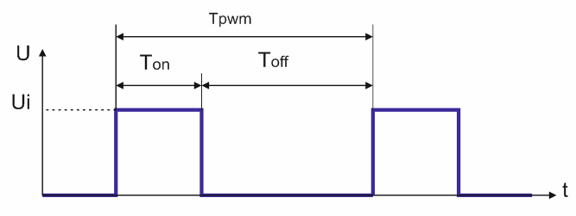
На диаграмме можно увидеть основные параметры ШИМ сигнала:
Ui - амплитуда импульсов ;
Ton – время активного (включенного) состояния сигнала;
Toff – время отключенного состояния сигнала;
Tpwm – время периода ШИМ.
Даже интуитивно понятно, что мощность на нагрузке пропорциональна соотношению времени включенного и отключенного состояния сигнала.
Это соотношение определяет коэффициент заполнения ШИМ:
Kw = Ton / Tpwm.
Он показывает, какую часть периода сигнал находится во включенном состоянии. Может меняться:
от 0 – сигнал всегда выключен;
до 1 - сигнал все время находится во включенном состоянии.
Чаще используют процентный коэффициент заполнения. В этом случае он находится в пределах от 0 до 100%.
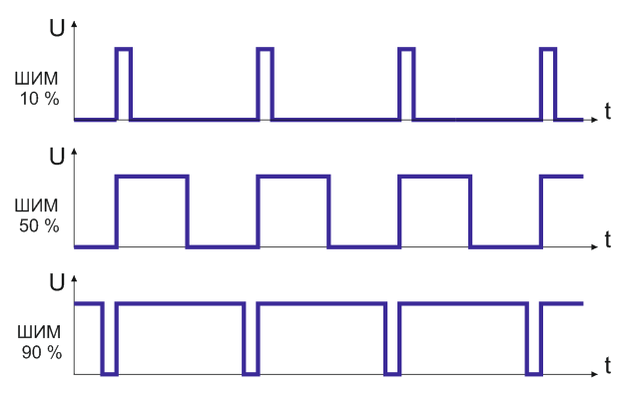
Среднее значение электрической мощности на нагрузке строго пропорционально коэффициенту заполнения. Когда говорят, что ШИМ равен, например, 20%, то имеют в виду именно коэффициент заполнения.

6.2.Формирование аналогового сигнала.
Если сигнал ШИМ пропустить через фильтр низких частот (ФНЧ), то на выходе фильтра мы получим аналоговый сигнал, напряжение которого пропорционально коэффициенту заполнения ШИМ.
U = Kw * Ui
В качестве ФНЧ можно использовать простейшую RC цепочку.
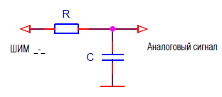
Из-за неидеальной характеристики такого фильтра частота среза должна быть минимум на порядок меньше частоты ШИМ. Для простого RC фильтра частота среза вычисляется по формуле:
F = 1 / (2 π R C).
При повышении частоты среза ФНЧ на выходе фильтра увеличиваются пульсации с частотой ШИМ.
При уменьшении частоты среза фильтра снижается время реакции выходного аналогового сигнала на изменения ширины импульсов.
Из этого вытекает главный недостаток широтно-импульсной модуляции. Метод способен синтезировать только достаточно медленные аналоговые сигналы или требует применения фильтров низких частот с высокой добротностью, сложных в реализации.
Рекомендации:
В случае, когда к быстродействию аналогового сигнала жестких требований нет выбирать заведомо заниженную частоту среза фильтра.
Если необходимо оптимизировать быстродействие аналогового преобразователя, то лучше промоделировать схему.
Даже простейшие моделирующие программы вычисляют уровень пульсаций достаточно точно. Вот результаты моделирования на SwCAD для ШИМ частотой 500 Гц и RC фильтрами с частотами среза 500 Гц, 50 Гц и 5 Гц. Зеленым цветом показана диаграмма ШИМ, синим – напряжение на выходе RC фильтра.
Частота среза 500 Гц (10 кОм, 32 нФ).
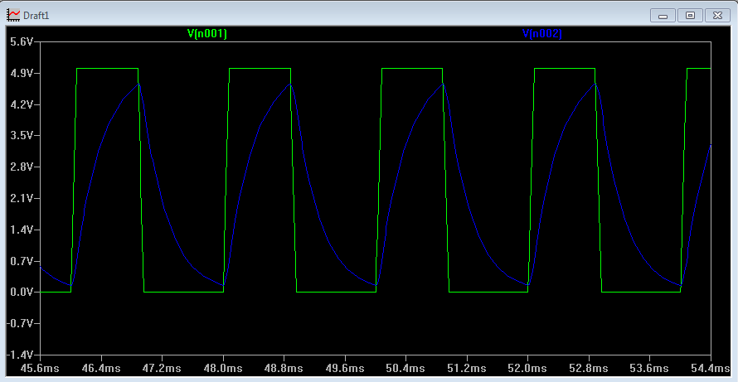
Частота среза 50 Гц (10 кОм, 320 нФ).
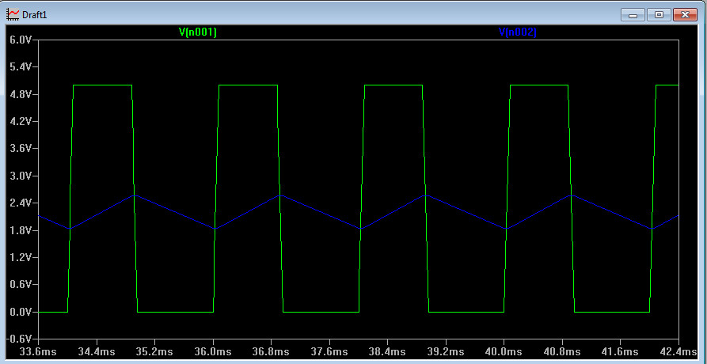
Частота среза 5 Гц (10 кОм, 3,2 мкФ).
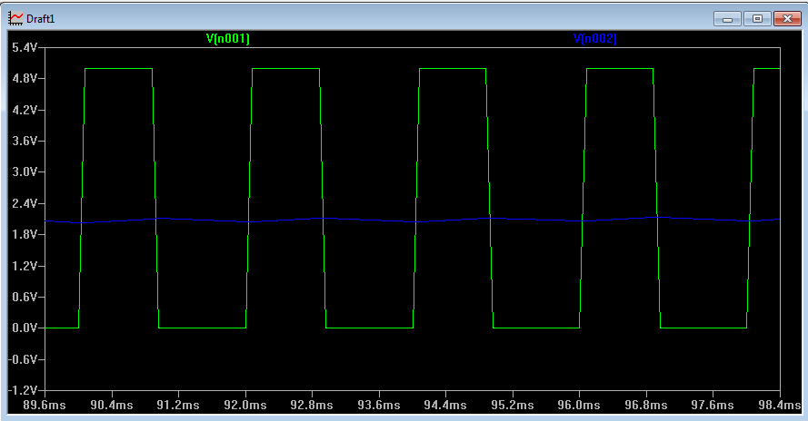
Точность преобразования широтно-импульсных модуляторов определяется погрешностью амплитуды импульсов (т.е. стабильностью питания микроконтроллера) и значением падения напряжения на ключах цифровых выходов микроконтроллера. Как правило, точность ШИМ микроконтроллеров невысока. Добиться высокой точности ШИМ преобразования можно с помощью дополнительной схемы с аналоговыми ключами и источником опорного напряжения.
К недостаткам использования широтно-импульсных модуляторов в качестве ЦАП также следует отнести высокое выходное сопротивление. Оно определяется сопротивлением резистора RC фильтра и не может быть низким из-за малой нагрузочной способности выходов микроконтроллера.

Лекция 7. Широтно-импульсные модуляторы – 2 час.

7.1.Широтно-импульсные модуляторы

МКМ на базе микроконтроллеров ATmega168/328 имеют 6 аппаратных широтно-импульсных модуляторов. Сигналы ШИМ могут быть сгенерированы на выводах 3, 5, 6, 9, 10, 11.
Управление аппаратными ШИМ осуществляется с помощью системной функции analogWrite().
void analogWrite(pin, val)
Функция переводит вывод в режим ШИМ и задает для него коэффициент заполнения. Перед использованием analogWrite() функцию pinMode() для установки вывода в режим “выход” вызывать необязательно.
Аргументы:
pin – номер вывода для генерации ШИМ сигнала.
val – коэффициент заполнения ШИМ. Без дополнительных установок диапазон val от 0 до 255 и соответствует коэффициенту заполнения от 0 до 100 %. Т.е. разрядность системных ШИМ 8 разрядов.
analogWrite(9, 25); // на выводе 9 ШИМ = 10%
Частота ШИМ 488,28 Гц.
Для генерации ШИМ используются все три таймера.
Таймер | Используется для генерации ШИМ на выводах
Таймер 0 | выводы 5 и 6
Таймер 1 | выводы 9 и 10
Таймер 2 | выводы 3 и 11
Если таймер используется для других целей, например для прерывания, то параметры ШИМ соответствующих выводов могут не соответствовать указанным выше.
Поэтому, при использовании библиотек MsTimer2, TimerOne или им подобных некоторые выводы в качестве ШИМ сигналов использовать нельзя.

7.2.Увеличение частоты и разрядности ШИМ

По умолчанию, для МКМ устанавливаются на всех выводах ШИМ параметры:
- частота 488,28 Гц;
- разрешение 8 разрядов (0…255).
Очень низкая частота, для серьёзных приложений совершенно не допустимая.
В интернете достаточно много предложений по увеличению частоты ШИМ. Во всех описываются методы увеличения частоты до 31 кГц. В принципе приемлемый вариант, но есть возможность достичь большего.
Возможно управление Таймером 1 микроконтроллера ATmega168/328, и перевод ШИМ в быстродействующий режим - частота ШИМ до 62,5 кГц. Чтобы обращаться к документации на микроконтроллеры ATmega168/328 , сведём все возможные варианты ШИМ для таймера 1 в таблицу.
Строчки из правого столбца для выбранного варианта необходимо написать в функции setup().
Варианты параметров ШИМ на выводах 9 и 10 МКМ (таймер 1).
Разрешение | Частота ШИМ | Команды установки режима
8 бит | 62 500 Гц | TCCR1A = TCCR1A & 0xe0 | 1;  TCCR1B = TCCR1B & 0xe0 | 0x09;
8 бит | 7 812,5 Гц | TCCR1A = TCCR1A & 0xe0 | 1;  TCCR1B = TCCR1B & 0xe0 | 0x0a;
8 бит | 976,56 Гц | TCCR1A = TCCR1A & 0xe0 | 1;  TCCR1B = TCCR1B & 0xe0 | 0x0b;
8 бит | 244,14 Гц | TCCR1A = TCCR1A & 0xe0 | 1;  TCCR1B = TCCR1B & 0xe0 | 0x0c;
8 бит | 61,04 Гц | TCCR1A = TCCR1A & 0xe0 | 1;  TCCR1B = TCCR1B & 0xe0 | 0x0d;
9 бит | 31 250 Гц | TCCR1A = TCCR1A & 0xe0 | 2;  TCCR1B = TCCR1B & 0xe0 | 0x09;
9 бит | 3 906,25 Гц | TCCR1A = TCCR1A & 0xe0 | 2;  TCCR1B = TCCR1B & 0xe0 | 0x0a;
9 бит | 488,28 Гц | TCCR1A = TCCR1A & 0xe0 | 2;  TCCR1B = TCCR1B & 0xe0 | 0x0b;
9 бит | 122,07 Гц | TCCR1A = TCCR1A & 0xe0 | 2;  TCCR1B = TCCR1B & 0xe0 | 0x0c;
9 бит | 30,52 Гц | TCCR1A = TCCR1A & 0xe0 | 2;  TCCR1B = TCCR1B & 0xe0 | 0x0d;
10 бит | 1 5625 Гц | TCCR1A = TCCR1A & 0xe0 | 3;  TCCR1B = TCCR1B & 0xe0 | 0x09;
10 бит | 1 953,13 Гц | TCCR1A = TCCR1A & 0xe0 | 3;  TCCR1B = TCCR1B & 0xe0 | 0x0a;
10 бит | 244,14 Гц | TCCR1A = TCCR1A & 0xe0 | 3;  TCCR1B = TCCR1B & 0xe0 | 0x0b;
10 бит | 61,04 Гц | TCCR1A = TCCR1A & 0xe0 | 3;  TCCR1B = TCCR1B & 0xe0 | 0x0c;
10 бит | 15,26 Гц | TCCR1A = TCCR1A & 0xe0 | 3;  TCCR1B = TCCR1B & 0xe0 | 0x0d;
Следующий пример генерирует на выводе 9 ШИМ с частотой 62,5 кГц и коэффициентом заполнения примерно 10 %.
void setup() {
// ШИМ 8 разрядов, 62,5 кГц
TCCR1A = TCCR1A & 0xe0 | 1;
TCCR1B = TCCR1B & 0xe0 | 0x09;
analogWrite(9, 25); // на выводе 9 ШИМ=10%
}
void loop() {
}
Это максимально возможная частота ШИМ для большинства плат (с частотой генератора 16 МГц).

Лекция 8. Составление программ в ИСР – 2 час.

8.1.Составление программ в ИСР

Интегри́рованная среда́ разрабо́тки, ИСP (англ. Integrated development environment — IDE), также единая среда разработки, ЕСР — комплекс программных средств, используемый программистами для разработки программного обеспечения (ПО).
Среда разработки включает в себя, как правило:
- текстовый редактор,
- компилятор и/или интерпретатор,
- средства автоматизации сборки,
- отладчик.
Иногда содержит также средства для интеграции с системами управления версиями и разнообразные инструменты для упрощения конструирования графического интерфейса пользователя. Многие современные ИСР также включают браузер классов, инспектор объектов и диаграмму иерархии классов — для использования при объектно-ориентированной разработке ПО. ИСР обычно предназначены для нескольких языков программирования — такие как IntelliJ IDEA, NetBeans, Eclipse, Qt Creator, Geany, Embarcadero RAD Studio, Code::Blocks, Xcode или Microsoft Visual Studio, но есть и IDE для одного определённого языка программирования — как, например, Visual Basic, Delphi, Dev-C++.
Частный случай ИСР — среды визуальной разработки, которые включают в себя возможность наглядного редактирования интерфейса программы.
Использование ИСР для разработки программного обеспечения является прямой противоположностью способу, в котором используются несвязанные инструменты, такие как текстовый редактор, компилятор, и т. п. Интегрированные среды разработки были созданы для того, чтобы максимизировать производительность программиста благодаря тесно связанным компонентам с простыми пользовательскими интерфейсами. Это позволяет разработчику сделать меньше действий для переключения различных режимов, в отличие от дискретных программ разработки. Однако так как ИСР является сложным программным комплексом, то среда разработки сможет качественно ускорить процесс разработки ПО лишь после специального обучения. Для уменьшения барьера вхождения многие достаточно интерактивны, а для облегчения перехода с одной на другую интерфейс у одного производителя максимально близок, вплоть до использования одной ИСР.
ИСР обычно представляет собой единственную рабочую область (с т.з. интерфейса), в которой проводится вся разработка. Она, как правило, содержит много функций для создания, изменения, компилирования, развертывания и отладки программного обеспечения. Цель интегрированной среды заключается в том, чтобы объединить различные утилиты в одном модуле, который позволит абстрагироваться от выполнения вспомогательных задач, тем самым позволяя программисту сосредоточиться на решении собственно алгоритмической задачи и избежать потерь времени при выполнении типичных технических действий (например, вызове компилятора). Таким образом, повышается производительность труда разработчика. Также считается, что тесная интеграция задач разработки может далее повысить производительность за счёт возможности введения дополнительных функций на промежуточных этапах работы. Например, ИСР позволяет проанализировать код и тем самым обеспечить мгновенную обратную связь и уведомить о синтаксических ошибках.
ИСР для разработки программ для микроконтроллеров могут иметь нюансы. Различают специализированные "фирменные" и универсальные ИСР.
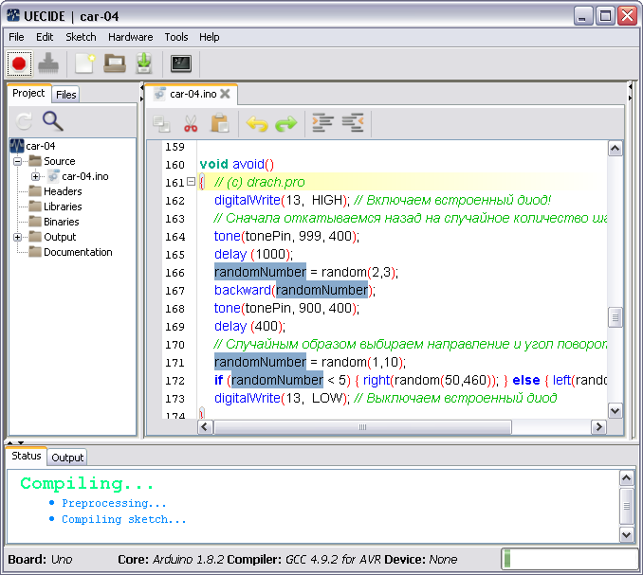
Одна из универсальных ИСР – UECIDE, которая поддерживает несколько микроконтроллерных архитектур. Она бесплатная и кросс-платформенная, что позволяет рекомендовать её для использования как в академических, так и в профессиональных целях.

Лекция 9. Правила оформления исходного кода – 1 час.

9.1. Правила оформления исходного кода при разработке программ на языке С++.

►Имена, представляющие типы, должны быть обязательно написаны в смешанном регистре, начиная с верхнего:
Line, SavingsAccount
Общая практика в сообществе разработчиков C++.

►Имена переменных должны быть записаны в смешанном регистре, начиная с нижнего.
line, savingsAccount
Общая практика в сообществе разработчиков C++. Позволяет легко отличать переменные от типов, предотвращает потенциальные коллизии имён, например: Line line;

►Названия методов и функций должны быть глаголами, быть записанными в смешанном регистре и начинаться с нижнего.

getName(), computeTotalWidth()

Совпадает с правилом для переменных, но отличие между ними состоит в их специфических формах.

►Переменные, имеющие большую область видимости, следует называть длинными именами, имеющие небольшую область видимости — короткими.

Имена временных переменных, использующихся для хранения временных значений или индексов, лучше всего делать короткими. Программист, читающий такие переменные, должен иметь возможность предположить, что их значения не используются за пределами нескольких строк кода. Обычно это переменные i, j, k, l, m, n (для целых), а также c и d (для символов).

►Переменным-итераторам следует давать имена i, j, k и т. д.

for (int i = 0; i < nTables); i++) {
:
}

for (vector<MyClass>::iterator i = list.begin(); i != list.end(); i++) {
Element element = *i;
...
}

Обозначение взято из математики, где оно является установившимся соглашением для обозначения итераторов.

Переменные с именами j, k и т. д. рекомендуется использовать только во вложенных циклах.

►Префикс is следует использовать только для булевых (логических) переменных и методов.

isSet, isVisible, isFinished, isFound, isOpen

Общая практика в сообществе разработчиков C++, иногда используемая и в Java.

►Нельзя включать в конструкцию for() выражения, не относящиеся к управлению циклом.

sum = 0; // НЕЛЬЗЯ: for (i = 0, sum = 0; i < 100; i++)
for (i = 0; i < 100; i++) sum += value[i];
sum += value[i];

Улучшайте поддержку и читаемость. Строго разделяйте контроль над циклом и то, что в нём содержится.

►Не следует использовать goto.

Этот оператор нарушает принципы структурного программирования. Следует использовать только в очень редких случаях (например, для выхода из глубоко вложенного цикла), когда иные варианты однозначно ухудшат читаемость.

Для более детального изучения: интерактивный учебник.

Список литературы

- Кирнос В.Н. Введение в вычислительную технику. Основы организации ЭВМ и программирование на Ассемблере. [Электронный ресурс]: учеб. пособие / В.Н. Кирнос. — Томск: Томский государственный университет систем управления и радиоэлектроники, Эль Контент, 2011.— 172 c.— Режим доступа: http://www.iprbookshop.ru/13921 (СР 1.1)
- Поляков А.К. Языки VHDL и VERILOG в проектировании цифровой аппаратуры на ПЛИС. [Электронный ресурс]: учеб. пособие / А.К. Поляков. — М.: Издательский дом МЭИ, 2012.— 221 c.— Режим доступа: http://www.iprbookshop.ru/33184 (СР 1.2)
- Борисенко В.В. Основы программирования [Электронный ресурс]: учеб. пособие / В.В. Борисенко. — М.: Интернет-Университет Информационных Технологий (ИНТУИТ), 2016.— 323 c.— Режим доступа: http://www.iprbookshop.ru/52206 (СР 1.3)
- Заец Н.И. Радиолюбительские конструкции на PIC-микроконтроллерах. [Электронный ресурс]: практическое пособие / Н.И. Заец. — М.: СОЛОН-ПРЕСС, 2011.— 240 c.— Режим доступа: http://www.iprbookshop.ru/20901 (СР 2.1)
- Болдырихин О.В. Гарвардская RISC-архитектура в микроконтроллерах AVR. Средства ввода-вывода, хранения и обработки цифровой и аналоговой информации в микроконтроллерах AVR для построения микропроцессорных систем управления. [Электронный ресурс]: учебно-методическое пособие / О.В. Болдырихин — Липецк: Липецкий государственный технический университет, ЭБС АСВ, 2013.— 39 c.— Режим доступа: http://www.iprbookshop.ru/22860 (СР 2.2)
- Белов А.В. Программирование микроконтроллеров для начинающих и не только [Электронный ресурс]: самоучитель / А.В. Белов. — СПб.: Наука и Техника, 2016.— 352 c.— Режим доступа: http://www.iprbookshop.ru/60657 (СР 2.3)
- Александров Е.К. Микропроцессорные системы [Электронный ресурс]: учеб. пособие / Е.К. Александров. — СПб.: Политехника, 2016.— 936 c.— Режим доступа: http://www.iprbookshop.ru/59491 (СРЭ 1)

